# [Теория параллелизма](https://classroom.google.com/c/NjI4MjE0MjEzMjYz)

Отчет

Open ACC. Уравнение теплопроводности

Выполнил группа 22932, Гоенко Алина

28.05.2024

Цель работы

Используемый компилятор: pgc++ Используемый профилировщик: Nsight system

Как производили замер времени работы: библиотека chrono

Выполнение на CPU CPU-onecore

|  |  |  |  |
| --- | --- | --- | --- |
| Размер сетки | Время  выполнения | Точность | Количество  итераций |
| 128*128 | 2.76562 | 9.99861e-07 | 30068 |
| 256*256 | 38.2019 | 9.9994e-07 | 102872 |
| 512*512 | 513.843 | 9.99987e-07 | 339573 |

CPU-multicore

|  |  |  |  |
| --- | --- | --- | --- |
| Размер сетки | Время  выполнения | Точность | Количество  итераций |
| 128*128 | 2.08049 | 9.99861e-07 | 30068 |
| 256*256 | 10.1961 | 9.9994e-07 | 102872 |
| 512*512 | 51.8753 | 9.99987e-07 | 339573 |
| 1024*1024 | 348.502 | 9.99999e-07 | 1066600 |

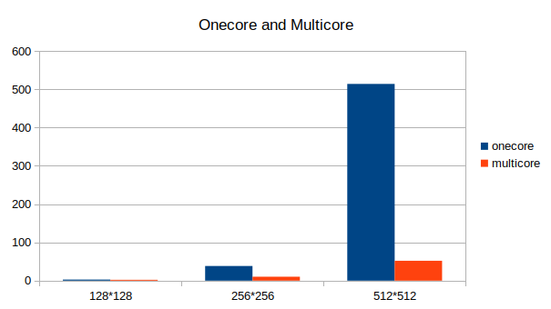Диаграмма сравнения время работы СPU-one и CPU-multi

Выполнение на GPU

Этапы оптимизации на сетке 512*512

|  |  |  |  |  |
| --- | --- | --- | --- | --- |
| Этап № | Время выполнения | Точность | Максимальное количество  итераций | Комментарии (что было  сделано) |
| 1 | 16.3781 | 9.99987e-07 | 1_000_000 | Копирование данных на GPU перед основным циклом.  Для for: parallel loop present(A, newA) |
| 2 | 13.956 | 9.99987e-07 | 1_000_000 | async и wait |
| 3 | 10.649 | 9.99987e-07 | 1_000_000 | Замена копирования значений из newA в A на замену указателей |

Диаграмма оптимизации

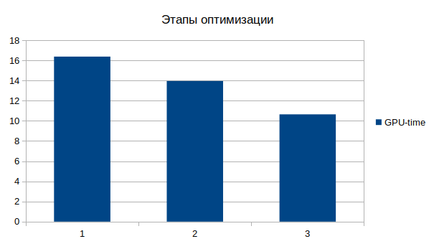(по горизонтали номер этапа; по вертикали время работы)

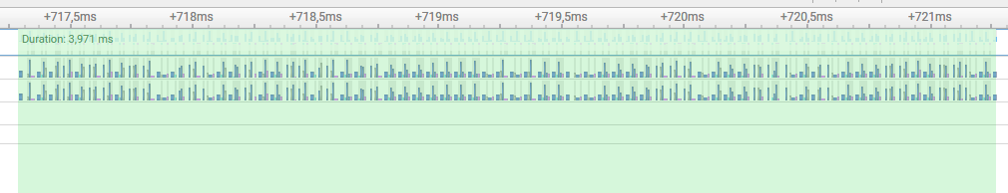

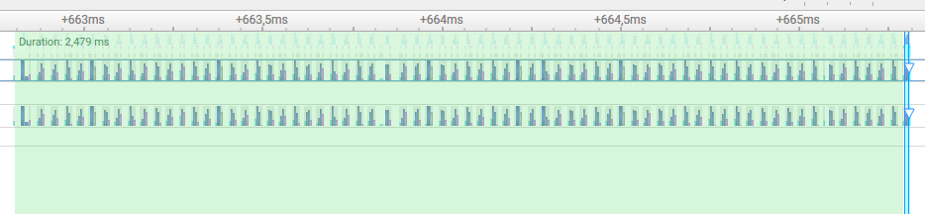

GPU – оптимизированный вариант

|  |  |  |  |
| --- | --- | --- | --- |
| Размер сетки | Время  выполнения | Точность | Количество  итераций |
| 128*128 | 1.75238 | 9.99861e-07 | 30068 |
| 256*256 | 3.90242 | 9.9994e-07 | 102872 |
| 512*512 | 10.682 | 9.99987e-07 | 339573 |
| 1024*1024 | 55.7096 | 9.99999e-07 | 1066600 |

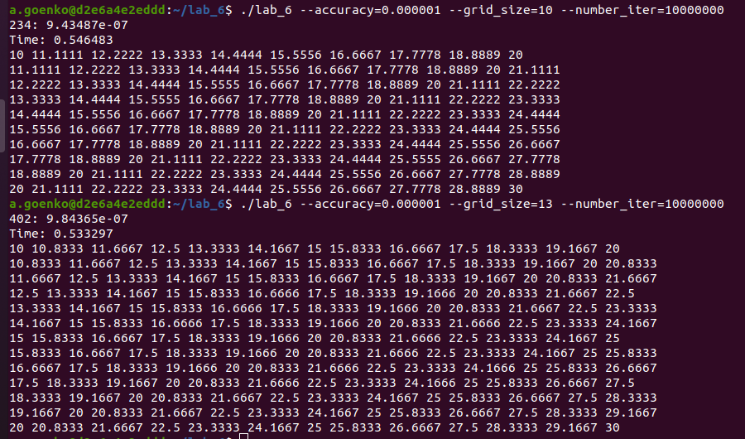

Диаграмма сравнения времени работы CPU-one, CPU-multi, GPU(оптимизированный вариант) для 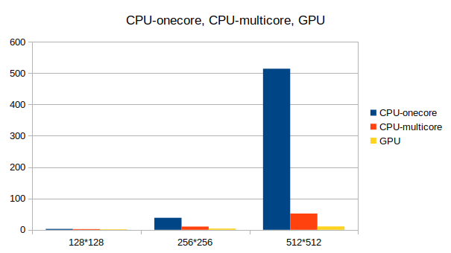разных размеров сеток

Вывод: Чем больше сетка, тем больше видна разница времени работы программы между CPU-onecore, CPU-multicore и GPU. Лучшая скорость программы при использовании GPU. Оптимизация кода с помощью Open ACC приводит к лучшим результатам работы программы по времени.